**Nueva propuesta para la enseñanza del Algebra Lineal en el contexto de las carreras de Ingeniería de la UNLAM**

Ángel, María Eugenia, [mariaeugeniaangel@yahoo.com.ar](mailto:mariaeugeniaangel@yahoo.com.ar). Bertúa, Julio Carlos, [jbertua@hotmail.com](mailto:jbertua@hotmail.com). Denenberg, Marcelo [mgdenenberg@yahoo.com](mailto:mgdenenberg@yahoo.com)

*.*

**Resumen**

El presente trabajo de investigación tuvo por objeto estudiar el proceso de enseñanza- aprendizaje del Algebra Lineal en los alumnos de Ingeniería del Departamento de Ingeniería e Investigaciones Tecnológicas de la UNLaM con la finalidad de mejorarlo y adecuarlo a las necesidades de las carreras que se dictan en dicho Departamento.

Una de las motivaciones para realizar esta investigación, surgida de la propia experiencia docente del grupo de trabajo, fue la dificultad que cotidianamente presentan los alumnos de álgebra en la apropiación, utilización, aplicación y transferencia inter e intradisciplinar de los conceptos que la conforman, por tal motivo se pretendió indagar y seleccionar los contenidos necesarios y sus relaciones y diseñar e implementar en el proceso de su enseñanza-aprendizaje métodos de trabajo en el aula y actividades que faciliten en los alumnos una conceptualización correcta e integral de los contenidos seleccionados.

Por lo tanto, los objetivos que se persiguieron son el de reformular los contenidos programáticos de la materia álgebra tanto en su aspecto conceptual como metodológico desde una visión integradora y relacional y el de crear un ámbito de discusión en vías del perfeccionamiento docente tanto en el saber de éste área del conocimiento como en el de la propia práctica.

El trabajo fue de índole exploratoria – descriptiva con una metodología cuali – cuantitativa conformado por varios ejes de estudio: el buceo bibliográfico tanto de conceptos algebraicos como de resultado de investigaciones relacionadas con la problemática de su enseñanza, el análisis de los errores y dificultades de los alumnos en evaluaciones, la búsqueda y elaboración de aplicaciones vinculadas a la formación profesional y el relevamiento de herramientas informáticas factibles de utilizar.

**Palabras claves:** enseñanza-aprendizaje, álgebra lineal, conceptos

**Nueva propuesta para la enseñanza del Algebra Lineal**

**en el contexto de las carreras de Ingeniería de la UNLAM**

Ángel, María Eugenia; Bertúa, Julio Carlos; Denenberg, Marcelo

**Presentación del trabajo**

La investigación tuvo por objeto estudiar el proceso de enseñanza- aprendizaje del Algebra Lineal en los alumnos de Ingeniería del Departamento de Ingeniería e Investigaciones Tecnológicas de la UNLaM, con la finalidad de mejorarlo y adecuarlo a las necesidades de las carreras que en él se dictan.

Los objetivos que se persiguieron fueron los de reformular los contenidos programáticos de la materia álgebra tanto en su aspecto conceptual como metodológico desde una visión integradora y relacional y, el de crear un ámbito de discusión en vías del perfeccionamiento docente tanto en el saber de éste área del conocimiento como en el de la propia práctica.

El trabajo realizado, de índole exploratoria–descriptiva con una metodología cuali–cuantitativa, se conformó por varios ejes de estudio interrelacionados: el buceo bibliográfico de contenidos y bibliografía, el análisis de los errores y dificultades de los alumnos, la búsqueda y elaboración de aplicaciones y el relevamiento de herramientas informáticas.

Estos ejes confluyeron en la elaboración de un diseño curricular en el que la interrelación entre ellos tiende a favorecer el carácter dinámico de la ciencia.

Para probar el diseño elaborado, se tuvieron en cuenta tres etapas: previa, durante y posterior a la implementación.

En la etapa previa a la implementación, se elaboraron y seleccionaron las estrategias referidas al proceso de enseñanza aprendizaje: de motivación, de elaboración, de organización, de recuperación y de evaluación, se confeccionó el material teórico - práctico a utilizar en el aula y se seleccionó y preparó a los docentes que formarían parte del proceso.

La etapa de implementación se llevó a cabo a modo piloto en el segundo cuatrimestre del año 2013, en dos cursos, uno del turno mañana y otro del turno noche. En la misma se trabajó con el material elaborado y en la modalidad de aula taller, se evaluó al alumno en forma permanente, antes, durante y al finalizar el proceso y al terminar el curso se tomó una encuesta de opinión a los estudiantes que intervinieron en la experiencia.

Finalmente, en la etapa posterior, se llevó a cabo el análisis de los resultados obtenidos por los alumnos, de la encuesta de opinión y de la actividad realizada por los docentes.

**Desarrollo del trabajo**

*Buceo bibliográfico*

Se trabajó en el análisis del abordaje curricular y pedagógico efectuado por diferentes autores. Se destaca a David Carlson, Charles R. Johnson, David C. Lay y A. Duane Porter que con el objetivo de mejorar el currículo de Algebra Lineal constituyeron en 1990 el *The Linear Algebra Curriculum Study* (LACSG), a Harel, a Dubinsky, a Day y Kalman y a Dorier.

*Encuesta a jefes de cátedra.*

Con la finalidad de indagar en los contenidos de Álgebra Lineal necesarios para las materias posteriores se confeccionó una encuesta dirigida a los Jefes de Cátedra. De las respuestas obtenidas puede destacarse que los temas más requeridos por los profesores son: *los métodos de resolución de un sistemas de ecuaciones en un 72,4%, la caracterización de las soluciones de un sistema de ecuaciones con el 51,7%, las operaciones entre matrices con el 62% y las operaciones entre vectores en un 51,7%. Predominando en todos los casos el uso de los contenidos como herramienta*.

*Análisis de errores*

Se relevaron errores de los alumnos en diferentes temas de la asignatura. Se tipificaron los más frecuentes tomando en cuenta conceptos involucrados y procedimientos. Para ello se procedió a elaborar dimensiones a modo de ítems de análisis en los que se observaron los exámenes de la asignatura sobre los temas Polinomios, Números Complejos, Matrices y determinantes, Sistemas lineales y Vectores y Geometría en R3. Estos ítems se utilizaron para distintos grupos de alumnos, de 6 cursos y 3 cuatrimestres diferentes, de los 3 turnos, lo que permitió la aparición de mayor diversidad de errores al observar distinto tipo de ejercicios de cada tema.

En cada uno de los temas analizados se estableció y presentó una clasificación de los errores según una tipología de cinco categorías comunes basadas en los ítems elaborados para cada uno de los temas analizados. *Se pudo observar que a medida que se avanza con los contenidos de la asignatura, los alumnos van superando los errores de operatoria y razonamiento lógico para limitarse a cometer errores ya específicos del nuevo tema aprendido.*

*Herramientas Informáticas*

Se analizaron los requerimientos de hardware, la accesibilidad, el costo en el caso de no ser software libre y la documentación disponible de los siguientes programas: *Mathemática,*  *MathLab, SAGE, Maxima, Deriv* y *SCILAB.*

*Aplicaciones*

Se evaluaron diversos libros y se extractaron ejemplos y ejercicios de aplicaciones concretas de Algebra. Se seleccionaron aquellos más adecuados para que sean introducidos en las guías de trabajos prácticos o para ejercitación especial como un primer acercamiento a la intención de incluir aplicaciones concretas de materias de cursos superiores que hacen uso de los conceptos del Algebra Lineal.

*Pre diseño curricular*

Se elaboró un pre diseño curricular enfocado en las metodologías activas (la resolución de problemas) interactuando con la necesidad y aportes de otras materias. La redacción del programa tentativo se logró a partir de la vinculación de todos los ejes conceptuales de la materia y teniendo en cuenta las potenciales aplicaciones.

*Implementación del diseño curricular*

La implementación se llevó a cabo en dos comisiones de Álgebra Lineal, una del turno mañana y otra del turno noche. La del turno mañana contó con 81 alumnos inscriptos y 4 docentes y la del turno noche con 59 alumnos y 3 docentes.

El diseño sobre el que se trabajó fue denominado *Tejiendo el Algebra Lineal* en consonancia con la idea de una construcción continua, trabajosa y en forma de red de los contenidos a abordar en un curso inicial de Algebra Lineal y Geometría Analítica. La modalidad de trabajo se basó en la aplicación de un *aprendizaje autorregulado.*

Con el objeto de lograr este tipo de aprendizaje, se elaboraron las guías de trabajo práctico-teórico para cada una de las unidades y las mismas se implementaron utilizando la metodología de aula taller con trabajos grupales dentro y fuera de ella.

Tanto el material utilizado como el accionar en el aula se sustentaron en la premisa de favorecer conductas apropiadas para el aprender a aprender, con sistemática realimentación para resolver dudas, orientar aprendizajes y sincronizar tiempos de avance en los contenidos y en el nivel de profundidad con el cual abordarlos.

La evaluación del aprendizaje se realizó durante todo el proceso por medio de parcialitos periódicos en casi todas las clases, de trabajos grupales y de una calificación que asignó el docente al desempeño de cada grupo. Todas las instancias de evaluación conformaron una nota de laboratorio que se promedió con la nota obtenida en cada uno de los dos parciales formales. De esta manera se logró implementar una evaluación permanente.

El diseño de los contenidos se pensó espiralado en la complejidad, en el sentido de que las guías de trabajo que se suceden trataran de ampliar, contener, generalizar y en algunos casos reformular lo ya visto; simultáneo en el abordaje de los ejes conceptuales del Algebra Lineal ya que desde el comienzo se trabajaron cuestiones geométricas como los movimientos en el plano, sistemas de ecuaciones, nociones de transformación lineal, vectores y espacios vectoriales.

Para evaluar la modalidad de trabajo en el aula, al finalizar el período de clases se encuestó a los alumnos sobre su opinión respecto a: la metodología utilizada, el material de trabajo, la evaluación, el ambiente generado y la labor docente. Respondieron 78 alumnos.

**Resultados de la implementación del Diseño Curricular**

En el segundo cuatrimestre de 2013 cursaron Álgebra Lineal un total de 489 alumnos, los resultados finales de la cursada diferenciando por el tipo de metodología aplicada se presentan en la Tabla 1 en la que se consideraron dos tipos de ausentes: alumnos que no participaron de ninguna evaluación y aquellos alumnos que participaron del curso hasta la primera evaluación parcial.

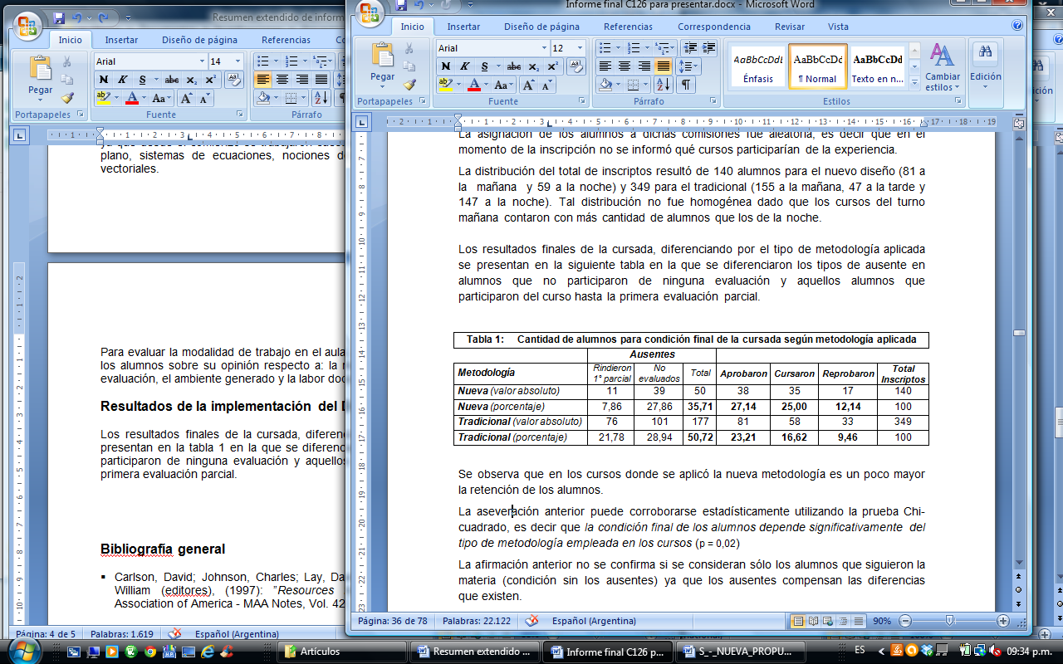

Se puede observar y verificar que la condición final de los alumnos depende significativamente del tipo de metodología empleada en los cursos (p = 0,02). Es decir que en los cursos donde se aplicó la nueva metodología es un poco mayor la retención de los alumnos.

Con respecto a la encuesta de opinión tomada al finalizar el curso se destacan los siguientes resultados:

* El 91% de los alumnos considera que los parcialitos diarios y trabajos grupales favorecieron su aprendizaje bastante, mucho o muchísimo.
* El 93% de los alumnos considera que los cuadernillos le resultaron claros o muy claros.
* El nivel de complejidad de los contenidos abordados depende del turno en el que cursa el alumno (p = 0,02). Resultando más difícil para los alumnos del turno mañana, este resultado es esperable ya que los alumnos que cursan en el turno noche poseen más materias aprobadas.
* La labor y la vinculación con los docentes fue calificada en una escala de 1 a 5, con 5 puntos por el 60% y con 4 por el 29% de los alumnos.

**Conclusiones**

Como corolario del desarrollo del presente trabajo que culminó con la experiencia de implementar el nuevo diseño de Algebra Lineal elaborado, cabe destacar que la nueva metodología aparentemente ha favorecido la retención de alumnos, hecho que podría seguir testeándose si se adopta esta modalidad de trabajo en todos los cursos de la materia.

Si bien la opinión de todos los agentes que participaron de la experiencia resultó muy positiva, no se ha podido evaluar por falta de tiempo la calidad del aprendizaje realizado por los alumnos. Esta evaluación se llevará a cabo con el análisis cualitativo de las evaluaciones realizadas y con el seguimiento del desempeño de los alumnos en las materias siguientes.

Dado que la metodología de trabajo implementada es dinámica, su evaluación permitió destacar los siguientes aspectos a tener en cuenta en futuras implementaciones,

* El abordaje tan espiralado resultó útil desde lo pedagógico pero incompatible con los tiempos para incluir todos los temas que precisa un curso de Algebra Lineal. Este hecho podría solucionarse si se unifican determinados contenidos.
* Confeccionar un cronograma preciso sobre actividades a realizar en el aula, a completar y/o producir fuera de ella, permitiendo que cada alumno, docente y curso avancen aproximadamente sincrónicamente.
* Capacitar a todo el Staff docente con la metodología de trabajo en el aula y fuera de ella.
* Producir guías adicionales para el alumno con más ejercitación y de diversa índole, consignas teóricas, explicaciones y desafíos adicionales y elaborar material no obligatorio pero ampliatorio de ciertos contenidos.

**Bibliografía general**

* Carlson, David; Johnson, Charles; Lay, David; Cuane Porter, A.; Watkins, Ann; Watkins, William (editores), (1997): ”*Resources for teaching Linear Algebra*”, Mathematica Association of America - MAA Notes, Vol. 42.
* Carlson, David; Johnson, Charles; Lay, David; Porter, A. Duane, (Jan., 1993): “*The Linear Algebra Curriculum Study Group Recommendations for the First Course in Linear Algebra*”. The College Mathematics Journal, Vol. 24, No. 1, pp. 41-46 Published by: Mathematical Association of America Stable URL: <http://www.jstor.org/stable/2686430>
* Day Jane & Kalman Dan (Jan., 1999): “*Teaching Linear Algebra: What are the Questions?”*
* Dikovic, Ljubica (2007): “*Interactive Learning and Teaching of Linear Algebra by WEB Techonologies: Some Examples*”, The Teaching of Mathematics 2007, Vol. X.
* Dorier, Jean Luc (editor), (2002): “*On The Teaching of Linear Algebra*”, Mathematics Education Library – Vol. 23, Kluwer.
* Harel, Gershon (1999): “*Student´s understanding of proofs: a historical analysis and implications for the teaching of geometry and linear algebra*” en Linear Algebra and its applications, 302-303, 601-613, Elsevier.
* Harel, Guershon; Sowder, Larry (1998): “*Students´s proofs schemes: results from exploratory Studies*”; CBMS Issues in Mathematics Education – Vol. 7.
* Peg-Foo, Siew (2003): “*Flexible on-line assessment and feedback for teaching linear algebra*”, International Journal of Mathematical Education in Science and Technology, [Volume 34](http://www.tandfonline.com/loi/tmes20?open=34#vol_34), [Issue 1](http://www.tandfonline.com/toc/tmes20/34/1), 43–51
* Sierpinska, Anna; Nnadozie, Alfred & Asuman, Okta (2002): “*A study of relationships between theoretical thinkings and high achievement in linear algebra*”, Concordia University.